**[1]小学班级闲暇生活的指导策略研究**

**结题报告**

2018年8月，课题组主持的“小学班级闲暇生活的指导策略研究”，申报常州市十三五规划课题，2018年10进行了开题论证，2019年12月进行了中期评估，研究期间分别得到了龚国胜主任、王俊博士、韩志祥老师、汤建国老师、于纯老师、袁文娟主任、郭玉琴校长、郦少春副校长的精心指导，经过三年多的课题研究，已基本完成规定的研究任务。

1. **研究基本情况**

**（一）意义与价值**

联合国《儿童权利公约》中明确规定“儿童有权享有休息和闲暇，从事与儿童年龄相宜的游戏和娱乐活动”。21世纪，国内对闲暇教育有过系统研究的学者庞桂美提出：闲暇教育是指通过传授闲暇知识、技能和技巧，帮助人们确立科学的闲暇价值观，有价值地利用闲暇时间，提高闲暇生活质量，促进个性全面发展的终身的活动。学者孙俊勇认为：闲暇教育是指引广大中小学生树立科学的闲暇价值观，养成有价值地利用闲暇时间的习惯、技能和技巧，从而提高生活质量的教育。

课题组通过对学生闲暇生活调查的数据整理，发现学校班级闲暇生活主要表现在以下几个方面:被动休闲情况比较严重;闲暇活动对象较为单一;闲暇生活缺乏正确的指导;闲暇活动资源不足;闲暇技能有待提高;闲暇活动的质量不高;闲暇生活改善的愿望不被重视。其中，闲暇内容不科学、闲暇生活不丰富，闲暇时间不会管理成为班级闲暇生活现状的突出问题，这就直接指向于学生发展核心素养中的健康生活和责任担当的核心关键能力的欠缺。

为了提高班级闲暇生活的质量，课题组于2018年8月申报了常州市教育科学“十三五”规划备案课题《小学班级闲暇生活的指导策略研究》，课题组围绕“班级建设”，“学生的自主休闲生活”两个核心重点，积极开展各项研究，推动成员在课间闲暇生活指导、劳动服务、领导力培养导向的班级岗位建设、假期小队建设等方面的思考与实践，提升班级闲暇生活的成效。

**（二）概念与界定**

班级闲暇生活：在“班级”这个特定时空中，由师生构成的特定主体为了获得更好生存与发展的可能而开展的各种活动。班级日常活动的主要构成包括三个方面：一是课表上安排的课程学习;二是班级建设，涉及到班级活动建设、班级文化建设、班级组织建设以及班级与社区（社会）、大自然的交互作用等；三是学生的自主休闲，如课间休息、游戏、交往、自主活动等。

学生除了完成课表上规定的课程学习任务的时间之外，剩余的可自由支配的，分布在课余时间、双休日和假期中的时间，我们称为班级闲暇生活。在本课题中，我们的班级闲暇生活研究重点指向班级建设与学生的自主休闲生活。

**（三）目标与内容**

**研究目标**

1.通过本课题的研究，有效开发和利用闲暇生活资源，让资源服务于少年儿童的成长和发展，促成闲暇意识浸入学校生活，投入和改善家庭生活，探究新的学生发展目标，形成班级闲暇生活的指导策略，提升班级学生的闲暇生活品质。

2.探究班级闲暇生活的指导策略，为其他学校的学生闲暇生活提供实践经验。

**研究内容**

课题研究以马克思关于人的全面发展理论、“生命·实践”理论、可持续发展理论等理论为基础，研究的主要内容如下

**（1）文件检索的研究**

广泛收集、纵览国内外和二实小集团关于闲暇生活研究的文献资料，了解本领域理论研究和实践研究的现状，明确课题组闲暇生活研究的价值。

**（2）紫云小学班级闲暇生活现状、需求和问题的研究**

整体把脉学生闲暇生活的现状的信息，进行闲暇生活调查，厘清闲暇生活指导的需求。

**（3）班级闲暇生活的指导策略研究**

①课间闲暇生活指导的策略研究。

②假期小队建设的策略研究。

③领导力培养导向的班级岗位建设策略研究。

④班级劳动教育资源的开发和利用。

**（4）班级闲暇生活中的学生发展评价研究**

1. **研究过程与方法**

**（一）研究历程的概述**

1.第一阶段——启动课题（2018年06月——2018年08月）

（1）成立课题研究的组织机构，对课题组主要成员进行具体分工。

（2）学习本课题相关的理论，对研究人员进行培训。

（3）查阅文献资料及材料收集。

（4）制定具体的操作方案。

2.第二阶段——实施课题（2018年10月——2020年10月）

（1）通过设计调查问卷，调查班级闲暇生活现状，形成调查报告，建立跟踪记录。

（2）边研究边调整行动方案。

（3）精心设计“班级闲暇生活指导”活动，形成课间闲暇活动课程，开发学校劳动课程建设校本初稿。

（4）信息反馈，归类整理，完成课题中期评估。

3.第三阶段——推进课题（2020年10月——2021年6月）

（1）开展各项培训、专家指导、理论学习、反思交流等活动。

（2）边研究边调整活动方案。

（3）结合闲暇活动开展，细化研究，形成案例集。

（4）基于校情，形成校本劳动课程修订版。

（5）课题组经过提炼，七彩闲暇活动

4.第四阶段——结题活动（2021年7月——2021年11月）

（1）撰写研究报告。

（2）整理研究的过程性资料，接受结题评估。

**（二）节点事件的回顾**

**成长篇**

2018年10月，课题组所在的区班主任发展工作室揭牌仪式上，原区副局长陶建平在揭牌仪式上讲话，勉励大家好好研究，形成天宁班主任研究发展新经验。

从2018年10月开始，课题组每月一次定期学习、开展研讨活动。

**引领篇**

课题开题、立项、中期评估均得到各位专家老师的指导，顺利通过中期评估，“闲暇生活 七彩人生”理念深入人心。

**研修篇**

课题组邀请专家讲座，不断开展班级闲暇生活课堂实践研究活动和指导活动。

2019年9月，课题组邀请郭玉琴校长、郦少春副校长做班级文化建设指导。2020年12月，袁文娟主任为课题成员们赠送新书，课题组成员各抒己见确立成长方向。2021年3月，工作室邀请省班主任基本功一等奖教师进行指导培训。还有一些是我们课题组老师开展的各项区级及以上的班级闲暇生活的课堂实践研究。

**辐射篇**

课题组“七彩闲暇”活动汇报在各级各类班主任培训会上汇报，引起与会班主任及德育领导的一致好评。

闲暇文化研究形成体系，课题研究报告获2019年江苏省少先队工作优秀科研成果二等奖

程美琴老师设计的红色闲暇队课《党徽，在他们身上闪光》发布“中国辅导员”公众号

杨萍老师为区班主任及全区德育主任开设讲座《劳动教育资源的开发和利用》，一批教师被评为市劳动教育优秀指导教师

**（三）研究内容的展开**

**1.课间闲暇生活指导的研究**

基于目前课间闲暇生活的开放性、灵活性还很欠缺的现象，而且没有课间闲暇生活的教育学研究的现状，本课题组进行了课间闲暇课程研究，通过长程系列的课间闲暇课程策划，帮助指导学生度过难忘的每一个课间，丰富校园生活。

课间生活，我们鼓励学生人人参与，尊重儿童的思维方式和想法。我们主动建构和生成开发的意识，创造性设计课间活动的方案，不断地充实、丰富课间活动内容，构建课间活动的基本模式，并经常性地进行过程性评价或阶段性小结，形成一套操作简便、行之有效的课间活动操作体系。

我们让学生自主开展一系列课间活动。活动由学生自己支配，自己来把握。只要有兴趣，就可以开展有意义的活动，我们全都给予鼓励、支持。学生自主建立游戏活动小组，挑选自己的好朋友，可以3人、5人自由组合，自己寻找共同喜欢的活动项目进行研究。课间十分钟，独自一人散散心，放松放松紧张的大脑；背唐诗比赛，享受古典文化的熏陶；做几个体育竞技游戏，舒展舒展筋骨；大伙儿在一起，探讨一些新发现，合作互助，做一些小实验、小发明、小制作等等。学校根据学生的课间特点和年龄特点，每个年级、每个班级设计了体育类、益智类、敏捷类、合作类的多元化的可供学生自主选择和合作的学生课间闲暇生活小队。

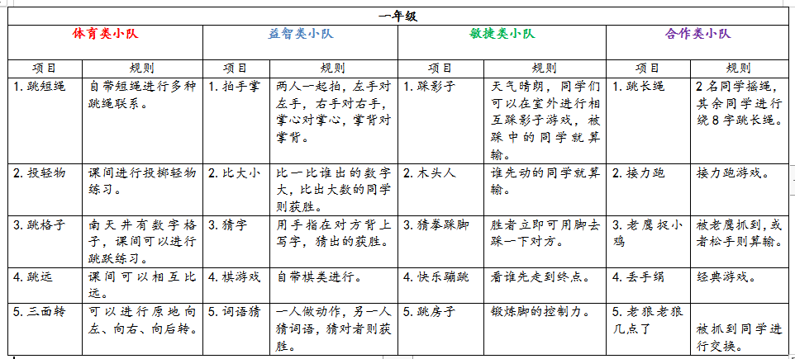

表1：二实小集团紫云小学学生课间闲暇活动推荐内容（一年级）

**2.形成假期小队建设的策略研究**

面对紫云小学孩子大多是外来务工人员子女的现状，2018年寒假伊始，我们就以假期小队为抓手，招募有能力、有爱心、乐于奉献的家长志愿者为假期小队活动团团长，班主任担任活动导师，开展了将近两年的活动及研究，有一定的经验也有很多思考。在本课题中，我们继续对假期小队建设进行深入的研究：

1.调研需求，组建团队，招聘团长。

通过问卷调查，了解目前学生假期生活的状态，解决大部分学生假期生活无计划、有烦恼、生活质量低的问题。进行班级活动团的招募，按就近、爱好相同的原则组建活动团。招聘活动团团长，低年级以家长为主，中高年级学生为主，家长为辅，教师全程参与活动指导。

2.设计思路，形成方案，多元论证。

（1）老师与团队的思维碰撞。在与团长们的共同讨论和策划中，就日常假期、暑假、寒假节点进行活动方案的初步策划。

（2）学生与团队的行动细化。在具体项目组工作会议中，师生、家长细化活动方案：比如团规的建立，启动仪式的内容策划，具体活动时间、地点、参与人员、保障措施等，潜移默化中培养学生策划的意识和规则的意识。

（3）多平台参与的方案论证。一方面，将相对完善的活动团方案在班级群进行发布，请全体家长、学生共同参与讨论，完善方案；另一方面，持方案请教老师或有经验的活动团团长，共同论证方案的可行性。

3.开放展示，效果评价，总结提升。

（1）完成成长袋。引导学生结合活动团活动，留下精彩瞬间，写下成长日记，制作个人或活动团的成长袋。

（2）进行活动展示。教师利用每月固定的时间或学期初的期初课程，组织学生进行活动产品的发布，或进行成长袋的展示。

（3）进行活动评价。邀请老师、团长以及全体学生对各活动团的产品进行评价，并评选最佳团长、团员，进行社会优质资源的票选，并利用开学典礼、成长礼、升旗仪式等平台进行活动团风采展示。

**3.形成领导力培养导向的班级岗位建设研究**

课题研究前，对于班级岗位建设的研究都是点状的、零散的、缺乏系列性和成长性。因此，课题组在“新基础”学生研究的基础上，系统思考重建了班级岗位建设研究。班级岗位建设可以通过“岗位设置→岗位竞聘→岗位实践→岗位评价→岗位轮换”全程育人资源的开发，确保“人人有岗位，事事有人做，个个能提高”。

　 岗位设置需要尽可能涉及班级生活的方方面面，包括：学习类、知识类、活动类、行为规范类等。岗位的名称不求统一，可以班级为单位个性化操作，但一般与岗位的内容相符合，便于学生主动勾勒岗位形象，形成社会角色的参照。

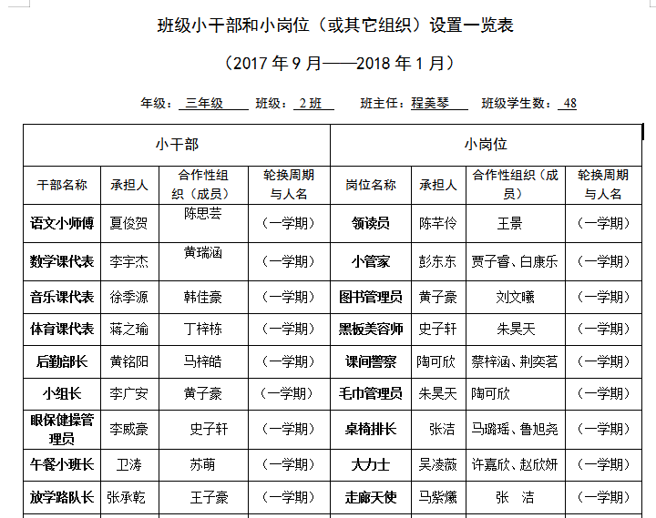

表2：班级岗位设置一览表

班级岗位的设置不一步到位，其动态调整、逐步完善的过程是学生不断发展和成长的过程。班级岗位的竞聘，要让学生表达个人愿望，接受同伴考量。

班级岗位实践注重过程，学生从“做了”到“都做了”到“都做好了”需要经历一个过程，这样一个过程有的学生长一些，有的学生短一些，但无论长短都是其他人所无法替代的，需要学生亲自经历，岗位实践重在让每一个学生都有属于自己的独特体验。

　　岗位评价是岗位建设不可或缺的一部分，起着承上启下的作用，它以岗位实践为基础，同时又为岗位轮换作铺垫。岗位评价，低年段以个体纵向比较为主，中年段可通过分项目标引领评价，高年级则可引入能级目标达成式评价。通过岗位多元评价，学生学会更全面、更客观地评价自己或同伴的岗位工作，获得更丰富的岗位实践体验。

　　另外，岗位建设过程中同步推进的小干部培养，重在自主策划、过程策略、反思重建等能力的培养，通过日常事务、项目管理和协作活动开展工作。小干部的轮换要形成制度，让尽可能多的学生在小学阶段有当干部的经历和体验，以在此过程中渗透公平、竞争、履职、承诺等公民生活的元素。我们形成了班级岗位建设中的推进原则和策略，后期，课题组将着力对不同年级岗位建设进行具体操作研究。

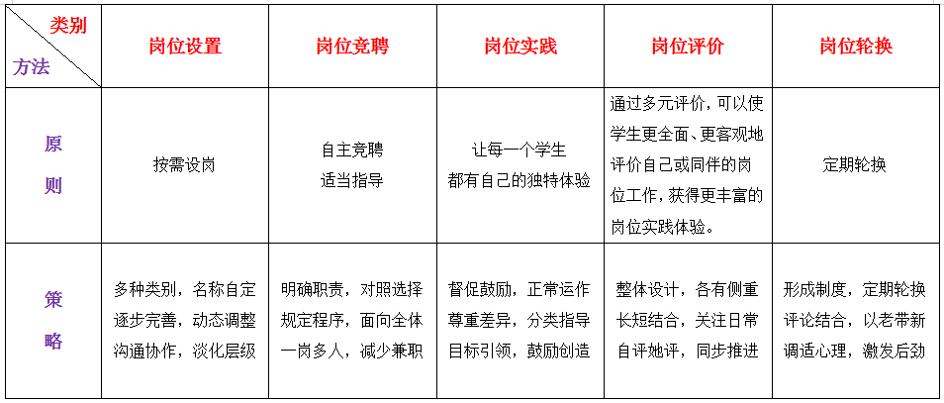

表3：班级岗位建设推进原则和策略一览表

**4.初步进行了劳动教育资源的开发与利用**

《教育部 共青团中央 全国少工委关于加强中小学劳动教育的意见》指出：通过劳动教育，提高广大中小学生的劳动素养，促进他们形成良好的劳动习惯和积极的劳动态度，使他们明白“生活靠劳动创造，人生也靠劳动创造”的道理，培养他们勤奋学习、自觉劳动、勇于创造的精神，为他们终身发展和人生幸福奠定基础。

2019年春，课题组在郭玉琴书记的带领下，围绕劳动教育主题申报了《“智慧劳动”助推学生品格提升的实践研究》这一区级品格提升项目，这一劳动项目，涉及劳动与自我成长、劳动与家庭和谐、劳动与学校生活、劳动与社会参与等方面，全面把握了新时代劳动教育的新意蕴、新使命，用系列的体验活动规划学生的劳动生活，构建方向正确、内容完善、学段衔接、载体丰富、常态开展的学生劳动体验活动系列，用智慧的劳动为学生一生成长奠定坚实的基础。

随着课题的推进，课题组率先启动了“小帮手爱上家务”这个主题的课程建设，分别从“我是小管家”（劳动实践教育）、“我是小帮厨”（食育教育）两个方面进行系列策划（内容如下）：

|  |  |  |
| --- | --- | --- |
| 年级 | 教育主题 | 系列策划 |
| 一年级 | 学会  整理书桌 | 晨会：  1.认识我的书桌2.认识学习用品  3.学会整理书桌4.学会合理收纳  班队:争当整理小能手 |
| 二年级 | 学会  清洗内衣 | 晨会：  1.认识内衣2.认识清洗内衣工具  3.清洗内衣4.晾晒内衣  班队：小件衣物的洗涤 |
| 三年级 | 学会  垃圾分类 | 晨会：  1.对症下药变废为宝2.学会分辨垃圾的种类  3.学会收拾家庭生活垃圾4.学会回收利用  班队:垃圾分类大改造 |
| 四年级 | 学会  整理房间 | 晨会：  1.学会叠被2.学会铺床  3.学会整理衣柜4.学会打扫房间  班队：整理自己的小天地 |
| 五年级 | 学会  洗晒衣物 | 晨会：  1.了解衣物2.认识洗涤用品  3.学会洗衣物4.学会晒衣物  班队：我是洗涤小能手 |
| 六年级 | 学会  购买物品 | 晨会：  1.春游购物大回放2.家庭用品大调查  3.购物清单大交流4.购买物品大学问  班队:购买清单大比拼 |

表4：我是小管家系列设计

|  |  |  |
| --- | --- | --- |
| 年级 | 教育主题 | 主题策划 |
| 一年级 | 学会  择菜洗菜 | 晨会：  1.认识蔬菜2.学习择菜  3.择菜有妙招4.学习洗菜  班队：我是择菜小能手 |
| 二年级 | 学会  淘米做饭 | 晨会：  1.认识大米2.认识做饭工具  3.学会淘米4.如何煮饭更好吃  班队：劳动竞赛 |
| 三年级 | 学会  盛饭洗碗 | 晨会：  1.学会给家庭成员盛饭2.学会摆放碗筷  3.学会清洗餐具4.学会收拾餐桌  班队：我是明星小帮厨 |
| 四年级 | 学会  做一道菜 | 晨会：  1.学会做一道主食2.学会切菜  3.烹饪菜肴4.评价交流促成长  班队：策划一场家庭聚餐会 |
| 五年级 | 学会  自己买菜 | 晨会：  1.认识营养2.认识维生素  3.学会搭配菜肴4.学会自己买菜  班队：我是买菜小能手 |
| 六年级 | 学会  当一天家 | 晨会：  1.想吃什么你来说2.营养早餐我来做  3.能量午餐我准备4.健康晚餐齐共享  班队：我们学当一天家 |

表5：我是小帮厨系列设计

习近平总书记在教育方针中强调劳动教育，“要在学生中弘扬劳动精神，教育引导学生崇尚劳动、尊重劳动，懂得劳动最光荣、劳动最崇高、劳动最伟大、劳动最美丽的道理，长大后能够辛勤劳动、诚实劳动、创造性劳动。”这对学生的全面发展具有重大意义。我们通过劳动教育，关注生命成长，创造体验成长的良好氛围，形成丰富的学生闲暇生活系列，聚焦于学生健康人格、成长需求以及未来公民素养等，在丰富的班级建设中使学生成为“主动、健康”发展的个体。随着课题的推进，课题组的食育教育优秀成果于2019年9月获得常州市生命实践月成果展示一等奖；《我是小管家》劳动课程获得常州市学校劳动实践教育优秀校本课程三等奖；劳动教育相关活动也在《江苏教育报》《常州日报》进行了宣传。

1. **收获与成果**

**（一）闲暇教育，学校引领是根本**

学生是独特的生命个体，他们具有人所有的需求，包括参与的需求、选择的需求、发表意见的需求、自我发展的需求、自由游玩的需求、自己支配时间的需求、自主交往的需求等等。所以，课题组每一位成员在研究中转换自己的思维方式，站在儿童的立场看待儿童的教育和发展。

1.培植闲暇价值观。课题组老师们积极开展丰富多彩、充满活力的课余活动，改变学生闲暇生活单调的局面，使学生在活动中真正地体验闲暇的乐趣，培养良好的闲暇价值观。

2.营造休闲氛围场。课题组老师们打造良好的校园班级休闲文化氛围，助力学生成长。借助校园闲暇设施开展有趣的、形式多样的活动，同时在进行学风、班风、校风建设的过程中，引导学生树立最正确的闲暇观念，学生真正体验闲暇的乐趣。

**（二）闲暇活动，走向融通是关键**

完美的闲暇教育必须整合家庭、学校 、社会中一切可利用的闲暇教育资源，促进学生闲暇生活质量的提高，才能形成教育合力。

1.融通于事。在工作实践中，一个闲暇活动可以形成与多类主题的关系，并将在时间意义上无限衍生、发展。这就要求老师和学生一起设计活动的时候，都要尽可能融通各领域，包括学校、家庭、社会等领域，形成融通之力，达成综合发展之势。

以课题组程美琴老师的一节队活动课设计背景分析为例：

|  |  |  |  |  |  |  |  |
| --- | --- | --- | --- | --- | --- | --- | --- |
| **学校** | 紫云小学 | **年级** | 五年级 | **班级** | 2班 | **人数** | 50人 |
| **类型** | 班队活动 | **课题** | 《感恩有你》 | **教师** | 程美琴 | **日期** | 2019.11.27 |
| **一、活动目标**  1.通过小队分享，引导学生了解、感受身边的社区给学校、家庭带来的便利、资源和美的享受。  2.通过互动交流，引导学生学会理解、感恩身边的资源，以实际行动努力学习、回报社会。  **二、制定依据**  **1.背景分析**  李家成教授在《班级日常生活重建中的学生发展》一书中，曾经说到：每一天、每一个学生，都处于具体、综合、变动之中。班主任要以综合融通的方式建设班级，尊重班级日常生活的无限丰富性和生长性，形成富有生命活力的班级日常生活。在学生的成长过程中，各种自然资源、社会性资源都存在着、发展着，它们不仅仅是队员发展的输入性资源，也是锻炼与发展队员的直接性资源。  紫云小学自2014年9月创办至今，从一开始的3个班，到现在的38个班级；施教区从一开始的两个小区，到现在的8个小区；学校周边还陆续建成了丁塘河湿地公园、天宁吾悦广场等，2020年地铁2号线也即将联通紫云。大量自然、社会性资源的涌现，为班级建设带来了契机。  这个班级我从一年级就开始带班，我一贯注重对学生的感恩教育，从感恩同伴，到感恩家人、感恩老师，再到感恩学校，孩子们的感恩意识不断增强。特别通过“你好，四季”系列活动的开展，引领家长参与到学生的成长中来，并逐渐将活动视角延伸到社区和社会，期待引领班级的学生学会感恩社会、感恩自然。  本次“感恩有你”系列活动的开展，主要是结合学校附近的商业综合体开业以及常州地铁开通、丁塘河湿地公园建成的节点事件，通过帮助学生梳理、回顾身边的各种资源，采用多种形式让学生感受到所生活的社区之美，并逐渐引导学生感恩身边的这些资源，并能够通过自身的实际行动为社区建设贡献一份力量。  **2.学生分析**  五2班共有50名孩子，男生30名，女生20名，有近八成的学生来自全国各地。为了让这些孩子尽快融合，适应学校生活，从一年级开始，我们就给自己的班级起了一个响亮的名字——地铁星星号，并通过一系列的班级活动凝聚同学、家长心，在四年级的时候被评为区优秀少先队中队。随着班级感恩系列活动的开展，学生的感恩意识不断增强：他们会在重阳节陪着爷爷奶奶去旅行；会在春节期间，走进社区，开展写“福”送“福”活动；会走进地铁施工现场，为地铁工人送去自己的问候；会在同学有困难的时候，伸出自己的援助之手；也会尝试着为常州建设献上自己稚嫩的小建议……孩子们怀着一颗感恩的心对待周围的一切。当10月份吾悦广场开业，孩子们更是感受到了生活的便利。看着孩子们喜悦的脸庞，叽叽喳喳不停的讲述，引导孩子们感恩社区、回报社区的想法油然而生，没想到这一想法也得到了孩子们的积极响应。于是，“感恩有你”系列活动就此拉开帷幕。  **3.系列设计**  “感恩有你”系列活动设计：  系列一：感恩有你——小队调查：发现紫云周边的资源；  系列二：感恩有你——行动策划：感受资源带来的福利；  系列三：感恩有你——小队汇报：分享深入社区的美好；  系列四：感恩有你——小队行动：探究走向和谐的策略；  系列五：感恩有你——反思总结：增强参与活动的收获。 | | | | | | | |
| 活动过程（略） | | | | | | | |

在上面的活动设计中，程老师的闲暇活动内容真实和丰富。活动过程中，我们可以看到学科教师、家长资源的介入，达到资源的选择和开发最大化。这不仅是成果展示，更重要的是彰显丰富的活动过程。可以看到活动过程发散和聚焦围绕感恩主题开展各种系列活动：感恩父母、学校、社区，推进呈结构化关联。在老师的引导提升下，再回到感恩，再聚焦到美好的环境如何创造和继续保持，学生交流的问题多元，解决形式不一，但整个过程都紧紧围绕学生在活动中的生命成长展开。我们还可以看到学生的成长与生长，活动方式非常多元，参观、收集资料、跳舞、表演小品等，让班级孩子参与其中，真正体现了全员参与。学生在交往中获得成长体验，进而推动班级整体性生长。

2.融通于人。作为辅导员，我们要有综合融通的意识，敏锐地透析出闲暇教育的资源，例如，邀请闲暇教育领域的专家与学者走进班级课堂，指导家长合理开展对于子女的闲暇指导；指导社区开辟闲暇教育专栏，增强人们的闲暇意识，促进闲暇技能的提高，服务和引领队员的成长。

**（三）闲暇发展，机制建设是核心**

机制是以一定的运作方式把事物的各个部分联系起来，使它们协调运行而发挥作用的。小学班级闲暇生活的研究要成为常态，机制建设就尤为重要。

1.融通机制。课题组建立闲暇生活研究的组织机构，人员构成有班主任、队员代表、家长代表、社区代表、校外体验基地代表等组成。定期召开会议，充分挖掘闲暇教育资源，相关活动资源在各年级、各中队发布，供年级和中队选择资源开展活动。

2.引领机制。充分关注课题组老师的价值取向，重视老师们对于学生闲暇生活的价值观重建，用“生命自觉”来引领教师专业成长和学生成长，引领老师从“被发展”转向主动发展，从依赖走向自立和独立。实现老师主动关注队员在闲暇生活中的质量，主动融合多方教育资源，主动策划开展日常、系列、整体性的闲暇活动，促进队员的成长和发展。

**（四）闲暇研究，物化成果是重点**

在前期研究的基础上，我们正逐步厘清思绪，明确研究方向，取得初浅成效。

**1.论文发表和获奖（42篇）**

程美琴论文《班级闲暇生活的指导策略研究》发表在《成才之路》（2019年7月）

程美琴论文收录于袁文娟老师的教育专著《小学班级建设创新实践》（2019年10月）

程美琴论文《昆虫世界的精灵——小“达尔文”的追梦记》获省杏坛杯征文三等奖（2018年12月）

程美琴论文《促进城市多元化背景下家校教育有效融合的策略》获第二届长三角家校合作高峰论坛论文二等奖（2019年3月）

程美琴研究报告《少先队中队闲暇生活的指导策略研究》获2019年江苏省少先队工作优秀科研成果二等奖（2020年3月）

程美琴论文《以发展角度审视疫情居家隔离期间的非正式学生群体问题》获省师陶杯征文一等奖（2021年3月）

杨琳论文《小迷妹的大变身》获常州市班主任案例评比二等奖（2019年1月）

杨琳论文《小学班级闲暇生活中学生发展评价的探索》发表于刊物《新智慧》（2019年第23期）

杨琳论文《家“语”校同盟，共育促成长》发表于《好家长》（2019年2月）

杨琳论文《家校协同活动与小学语文教学的融合研究》获常州市第二届家庭教育论文评比特等奖（2019年12月）

杨琳论文《班级闲暇生活中“食育”与语文学科相结合的实践研究》发表于《中小学教育》（2021年4月）

杨琳论文《班级闲暇生活中学生发展》发表于《新智慧》（2019年第24-25期）

杨萍论文《小学假期作业的有效性研究》发表于《常州教师教育》（2018年第三期）

杨萍论文《家校携手打造魅力假期》获常州市中小学班主任论文大赛二等奖（2018年9月）

杨萍论文《鹅卵石的故事》获常州市班主任优秀工作案例二等奖（2018年12月）

杨萍《家校携手，实现魅力假期》获常州市家庭教育指导工作论文特等奖（2019年1月）

杨萍论文《小安罢工记》获区教海探航德育学科一等奖

杨萍研究的《我是小管家》校本课程获得常州市生命实践成果三等奖（2019年10月）

杨萍论文《让文化引领孩子的童年生活》被“打造完美教室——班级特色文化建设”论坛暨江苏省教育学会班主任专业委员会第十一届年会录用（2019年12月）

杨萍论文《寻访身边的最美逆行者》发表于《少先队活动》（2020年增刊）

杨萍论文《小小鹅卵石的故事》被选登于《中小学班主任》杂志微信平台（2021年3月）

杨萍论文《浅谈小学高年段班干部培养策略的案例研究》发表于《新课程导学》（2021年4月）

张虹论文《用尊重打开孩子的心门》获常州市中小学班主任优秀工作案例评选小学组二等奖（2018年12月）

张虹论文《寻着春的足迹，捕捉春的色彩》论文被江苏省教育学会第十一届年会录用（2019年12月）

张虹论文《让活动回归学生本源生活》获天宁区班主任论文评比二等奖（2020年12月）

宣馨蕾论文《闲暇时间不闲暇》论文发表于《儿童绘本》（2020年10月）

陈婷论文《寓教于乐，育人于活动之中——小学低年级班级活动建设的实践与思考》发表于《好家长》（2021年1月）

陈婷论文《传统游戏创新玩，课间生活乐趣多》发表于《常州教师教育》（2020年3月）

戴彩娥论文《让学生快乐地站在劳动教育的中央》获市二等奖（2019年12月）

戴彩娥论文《将劳动教育渗透到家校共育中来》获区一等奖（2020年6月）

戴彩娥论文《小学主题班会课程化的思考与实践》获区一等奖（2020年12月）

戴彩娥论文《你好寒假，你好童“年”》发表于常州电视报（2020年1月）

戴彩娥论文《“基本建模”：主题班会课程建设策略采撷——小学主题班会课程建设的几点思考和实践》（2021年6月）

宋玉论文《班级“小岗位”，成长“大舞台”》被江苏省教育学会班主任专业委员会第十一届年会录用（2019年12月）

宋玉论文《小学班级闲暇生活的指导策略》发表于《吉林教育》（2021年6月）

丁盼论文《爱暖童心，携手成长——学生自我管理能力培养的一点启示》获天宁区班主任论文评比二等奖（2018年6月）

丁盼论文《阅读，浸润战狼中队班级文化特色》被江苏省教育学会班主任专业委员会第十一届年会录用（2019年12月）

丁盼活动案例《书香满校园，吟诵伴成长》获江苏省少年儿童研究会少先队文化专业委员会第十七次年会一等奖（2020年12月）

丁盼论文《打造班级阅读文化，润泽孩子成长园地》获江苏省少年儿童研究会少先队文化专业委员会第十七次年会二等奖（2020年12月）

陈婧水论文《班级活动，助力班级特色文化建设——“小石头文化”养成记》被江苏省教育学会班主任专业委员会第十一届年会录用（2019年12月）

陈婧水论文《小学班级闲暇生活的指导策略研究》发表于《智慧与启迪》（2021年11月）

荀霞论文《例谈有效指导班级闲暇生活的策略》发表于《新课程导学》（2021年4月）

**2.专题讲座（7次）**

程美琴老师在全国“新基础”学生专题研修活动中做专题讲座《班级岗位催生出成长气息》（2018年11月14日）

程美琴老师面向山东枣庄名师团队开设班级建设讲座《一列开往四季的列车》（2019年3月19日）

程美琴老师面向区班主任培训班做专题讲座《七彩闲暇，把“我”变成多彩的“我们”》

杨萍老师天宁区青年班主任成长营活动中讲座（劳动教育资源的开发和利用）（2019年11月）

杨萍老师天宁区工作室讲座《班级文化交流》（2020年10月）

丁盼老师天宁区工作室讲座《用心带好我的班》（2020年11月）

杨琳老师天宁区工作室讲座《班级成长，共筑梦想》（2020年6月）

**3.区级以上闲暇课题公开课（17次）**

程美琴老师队课《党徽，在他们身上闪光》发布于“中国辅导员”公众号(2020年3月）

程美琴老师开设市级班队公开课《感恩有你》（2019年11月）

程美琴老师开设区级班队公开课《近悦远来的常州欢迎你》（2018年12月）

杨琳老师开设区级公开课《用好神奇百宝箱》（2019年6月）

杨萍老师开设区级公开课《我们都是追梦人》（2019年6月）

杨萍老师开设省级微队课《寻访身边的最美逆行者》（2020年3月）

蒋莉老师开设区公开课《小岗位激发“老干部”大作为》（2019年5月）

宋玉老师开设区级公开课《家务劳动我能行》（2019年5月）

宣馨蕾老师开设区级公开课《私人订制——我的暑假卡牌》（2019年6月）

张虹老师开设区级公开课《缤纷假期我做主》（2019年12 月）

荀霞老师开设区级公开课《小岗位，大合作》（2019年12月）

戴彩娥老师开设区级公开课《长大我就成了你》（2020年6月）

丁盼老师开设区级公开课《苇叶青葱，粽叶飘香》（2020年6月）

丁盼老师开设区级公开课《感恩父母，助我远行》（2020年12月）

陈婧水老师开设区级公开课《拒绝校园“剩”宴，争做光盘达人》（2020年11月）

陈婷老师开设区级公开课《小游戏 大学问》（2019年12月）

陈婷老师开设区级公开课《你好，少先队》（2021年5月）

**四、问题与展望**

**（一）开放与聚焦。**开放不足：课题组成员结合项目研究，在某一领域的确收到了较好的效果，但是因为大家思维的开放性不够，活动策划的创造性缺失，指导策略还比较常规，创造性的闲暇策略还需要更多的老师来贡献实践智慧。聚焦乏力：课题研究中发现，青年班主任们因为课题外的工作比较多，研究的聚焦度不够，研究不够深入。

**（二）针对与实效。**针对性欠缺：课题研究中，课题组系统梳理了学生的成长需求，在闲暇策略的研究中，学生的部分需求得到了满足和引领，部分需求还是存在欠缺，后期可以继续深入研究。实效性不高：课题组在研究实践中形成了一些策略，部分策略融入了学校的学生工作，还有一些策略只是点状呈现，长效机制尚未形成，实效不能充分彰显。

1. 常州市十三五规划课题CJK-L2020084《小学班级闲暇生活的指导策略研究》组长：程美琴 宋玉

   核心成员：杨萍 宣馨蕾 陈婷 戴彩娥 陈婧水 荀霞 杨琳 张虹 丁盼 蒋莉